8419/2025 Záměr pronajmout část nemovitosti
Město Náchod
Městský úřad Náchod
Č.j.: MUNAC143057/2025/SM
PID: MUNAX017F43W
Náchod, 11. listopad 2025
Město Náchod zveřejňuje podle § 39 odst. 1. zákona č. 128/2000 Sb., o obcích (obecní zřízení), ve znění pozdějších předpisů, záměr pronajmout část nemovitosti – část pozemkové parcely č. 2177, díl č. 4 (ostatní plocha, jiná plocha) o výměře 18 m² nacházející se v katastrálním území Náchod, zapsané na listu vlastnictví č. 10001 u Katastrálního úřadu pro Královéhradecký kraj, Katastrální pracoviště Náchod.
Zájemci o pronájem části nemovitosti se mohou k tomuto záměru vyjádřit a podat své nabídky, které musejí být doručeny na adresu městského úřadu do 26. listopadu 2025.
Jan Birke
starosta města Náchoda
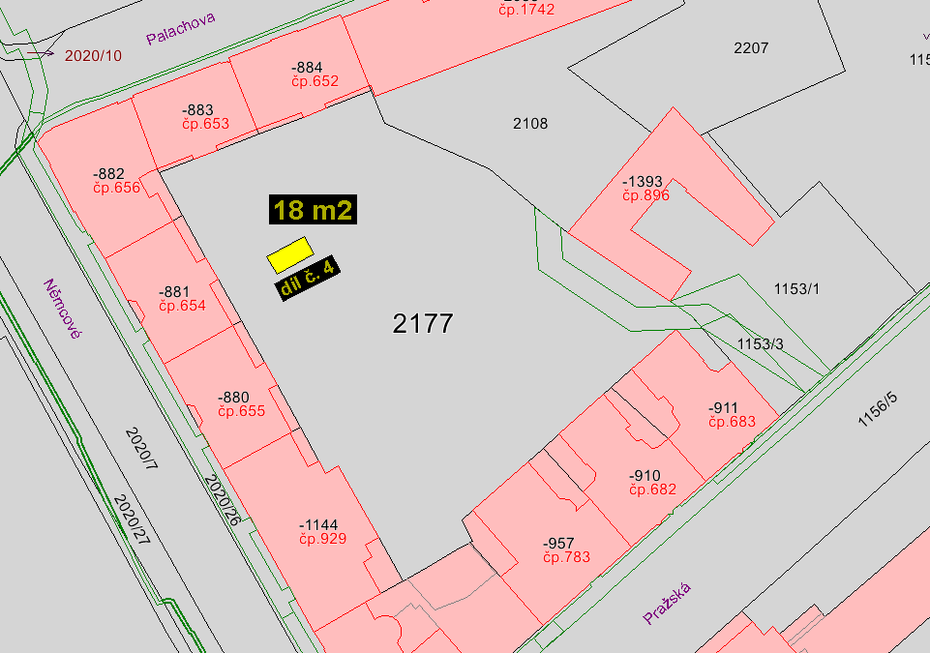
Vyvěšeno na úřední desce dne: 11.11.2025
Sejmuto z úřední desky dne:

